Campagne Appel à Projet 2024-2025
Fiche « 2D Projets libres avec demande d’accompagnement DAAC »

Pour l’année scolaire 2024-2025, vous souhaitez proposer à vos élèves un projet concernant un ou plusieurs domaines de l’EAC, pour lequel vous sollicitez une demande d’accompagnement de la Délégation Académique aux Arts et à la Culture (DAAC) sous forme de :
- Conseil au montage de projet / accompagnement pédagogique
- Formation(s)
- Complément financier, en l’absence de possibilité pass Culture.

A NOTER : les demandes seront examinées à l’aune du bilan de l’année précédente, à savoir :
- renseignement / recensement des actions menées en 23-24 dans l’application ADAGE
- utilisation des crédits de la part collective du pass Culture de l’établissement en 23-24.

Votre projet pédagogique devra mettre en œuvre les trois piliers de l’EAC : rencontrer - pratiquer - connaitre - et s’appuyer plus spécifiquement sur des temps importants de rencontres et de pratique artistique, culturelle ou scientifique.
Vous pouvez, dans le cadre des « projets libres » :
- Concevoir des actions en croisant les domaines de l’EAC : arts visuels et patrimoine ; cinéma et audiovisuel ; culture scientifique, technique et industrielle ; histoire et mémoire ; éducation aux médias et à l'information ; livre et lecture ; musées ; musique ; spectacles vivants (danse, théâtre et arts du cirque)
- Développer des projets sur des thématiques transversales : inclusion, discrimination, égalité fille-garçon, citoyenneté, harcèlement …
- Associer une ou plusieurs classes avec si possible un rayonnement du projet dans l’établissement.
NB : Les ateliers de pratique artistique et scientifique font l’objet d’une présentation spécifique avec entrée sur la vignette AIRTABLE correspondante.

Pour déposer votre projet, vous compléterez le formulaire ADAGE, en remplissant tous les champs demandés, dont essentiellement :
- Contenu du projet
- Participants : vous indiquerez les effectifs prévisionnels d’élèves
- Les actions pass culture.
NB : le tableau du budget prévisionnel de l’opération est obligatoire uniquement en cas de part de financement demandée à la DAAC (elle se complétera de façon automatique le cas échéant pour établir un budget à l’équilibre). Dans ce cas, vous saisirez le motif d’impossibilité ou de possibilité insuffisante pass Culture, dans le champ ADAGE prévu :

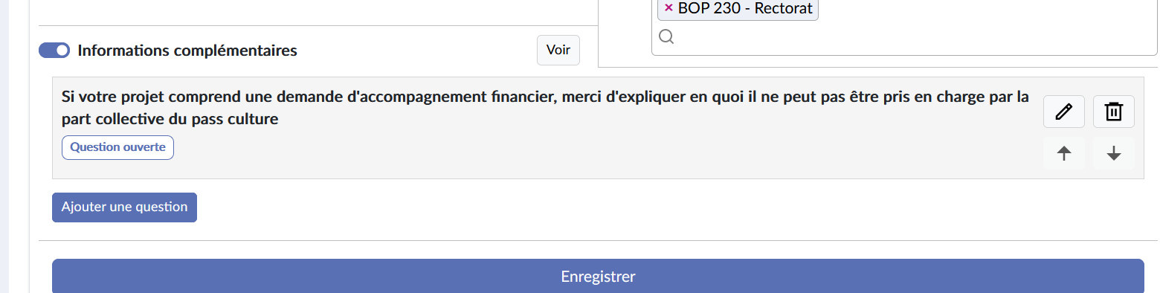

L’avis du chef d’établissement devra accompagner votre saisie ; à défaut de possibilité d’obtenir son expression dans les délais, la DAAC se substituera le cas échéant à l’évaluation aux fins de non-blocage.
Le projet sera étudié en commission au cours du mois de juillet.

Pour toute demande d’aide, vous pouvez vous rapprocher de vos correspondants départementaux EAC et des conseillers académiques par domaine (organigramme ; ou fiche contacts DAAC de Bordeaux de la feuille suivante).

Les contacts DAAC :

  - ASSISTANTE DE DIRECTION / COMMUNICATION: Catherine PIERSON
ce.action-culturelle@ac-bordeaux.fr - 05 57 57 35 90
  - CHEF DE PÔLE ARTS ET CULTURE ACA BORDEAUX / GESTION FINANCIÈRE: Vincent BESNARD
Vincent.Besnard@ac-bordeaux.fr
  - CHARGÉ DE MISSION SIA-EAC ADAGE / PASS CULTURE: Zacharie CHRISTENSEN
Zacharie.Christensen@ac-bordeaux.fr

- CONSEILLERS ARTS ET CULTURE:

  - Arts visuels / Patrimoine : Patrick BOSC
Patrick.Bosc@ac-bordeaux.fr

  - Livre et Lecture / Cinéma : Sandra MOURAD
Sandra.Mourad@ac-bordeaux.fr

  - Théâtre : Sébastien ANIDO-MURUA
Sebastien.Anido-Murua@ac-bordeaux.fr

  - Danse / Arts du cirque : Virginie COURREGES
Virginie.Courreges.EAC@ac-bordeaux.fr

  - Culture scientifique, technique et industrielle : Sophie MATUSINSKI, Vincent BESNARD
Sophie.Matusinski@ac-bordeaux.fr
Vincent.Besnard@ac-bordeaux.fr

  - Musique / Musées / Discriminations / Harcélement / Commemorations : Eric BOISUMEAU
Eric.Boisumeau@ac-bordeaux.fr

  - Mémoire : Yolande BARBIER
Yolande.Barbier@ac-bordeaux.fr

  - Concours C’Génial : Michel PAYA
Michel.Paya@ac-bordeaux.fr

- CORRESPONDANTS DEPARTEMENTAUX POUR LA DAAC :

- Dordogne : Marie-Claude.Rage@ac-bordeaux.fr
- Gironde : Virginie.Courreges.EAC@ac-bordeaux.fr
- Landes : Virginie.Courreges.EAC@ac-bordeaux.fr
- Lot-et-Garonne : Manuel.Galiana@ac-bordeaux.fr
- Pyrénées-Atlantiques : Lionel.Bergez@ac-bordeaux.fr

